Infohabitar, Ano XVII, n.º 785

Por uma nova “Habitação (de Interesse) Social” com boa Arquitectura – Infohabitar # 785

António Baptista Coelho
(texto e fotografias)

Artigo integrado na série editorial da Infohabitar “Habitar e viver melhor”

Resumo

Depois de uma pequena introdução minimamente justificativa do caminho, aqui proposto, no sentido de se enquadrar o que se julga ser a essencial ou vital qualidade arquitectónica e, portanto, humana e de uso, que tem de caracterizar a nova Habitação de Interesse Social/Habitação a Custos Controlados (HIS/HCC) a realizar, em Portugal, apontam-se alguns aspetos qualitativos julgados fundamentais na promoção de habitação e, particularmente, da referida “habitação de interesse social”, seguindo-se um pequeno enquadramento histórico da HIS/HCC feita entre nós e sua utilidade em termos de referências para um seu presente/futuro desejavelmente marcado por uma qualidade arquitectónica, bem marcada quer em termos do seu “desenho”, quer no que se refere à procura de uma afirmada e ampla satisfação dos seus moradores.

Depois avança-se para algumas notas complementares sobre o enquadramento da qualidade dos novos ou renovados conjuntos habitacionais e para um esboço esquemático do que se julga dever ser o enquadramento recomendativo, o apoio institucional e o perfil caracterizador dessa nova HIS/HCC.

Finalmente desenvolve-se uma pequena discussão sobre o que se julga poder e dever ser uma evolução qualitativa habitacional e urbana baseada nas experiências e na experiência e termina-se o artigo com algumas notas de remate sobre a natural complexidade da promoção habitacional e o que se pensa poderem/deverem ser os seus caminhos preferenciais.

Introdução
A abordagem desenvolvida neste artigo e dedicada ao que se designou ser a defesa de uma assinalável e ampla qualidade arquitectónica aplicada na nova HIS, decorre de se estar a acompanhar, entre nós, atualmente, uma vontade bem positiva de se promover o desenvolvimento em poucos anos de um número muito significativo de fogos de HIS; objetivo este muito meritório, mas que se julga ser muito exigente, designadamente, quando associado e bem, a um outro vital objetivo de se assegurar uma adequada qualidade Arquitectónica, seja em termos amplos “de desenho”, culturalmente enriquecedor, seja em termos de uma maximizada satisfação dos respetivos habitantes, socialmente integradora.
É, portanto, neste sentido que se perfila o presente artigo, procurando-se apontar caminhos práticos que se julga poderem contribuir para o cumprimento daqueles dois tipos de objetivos quantitativos e qualitativos, considerando-se, designadamente, as mais recentes experiências portuguesas no âmbito da promoção de HIS/HCC.

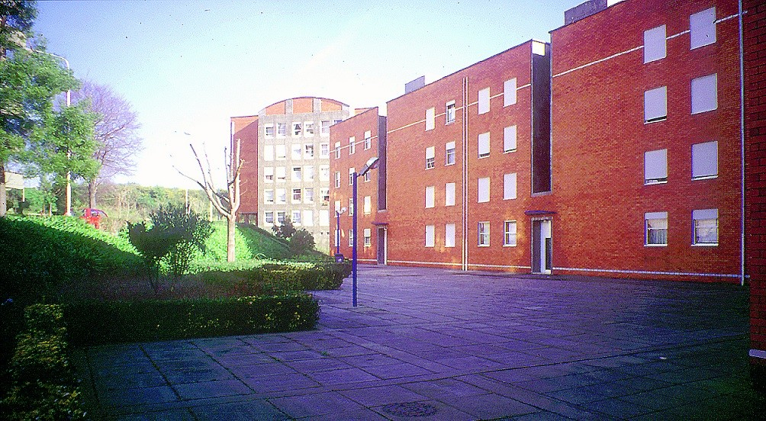
Fig. 01 – 1990, Cooperativa As Sete Bicas, Azenhas de Cima, Matosinhos, pequeno bairro com excelente desenho de Arquitectura, extensa e intensamente equipado e bem gerido com cerca de 500 habitações; projeto dos Arquitetos Pedro Ramalho e Luís Ramalho.

1. Alguns aspetos qualitativos julgados fundamentais na promoção de habitação e, particularmente, de “habitação de interesse social”
Fazer habitação e especificamente edifícios e vizinhanças habitacionais tem a ver com um conjunto de vitais aspetos práticos, designadamente, em termos de promoção geral, concursos de empreitadas, processo construtivo e de fiscalização do mesmo e variados aspetos de gestão de tudo isto e, depois, e não menos importante, da “obra” acabada.
Mas fazer habitação e especificamente edifícios e vizinhanças habitacionais tem a ver, também, e mesmo provavelmente num destacado primeiro lugar, com o tentar, por todos os meios possíveis, desenvolver uma adequada qualidade habitacional, que decorra, essencial e diretamente, de uma verdadeira qualidade arquitectónica habitacional – e verdadeira porque resultando de uma íntima aliança entre duas grandes e múltiplas facetas qualitativas: o bom “desenho” e a satisfação de quem habita, numa aliança entre as “velhas” forma e função, mas que de certa forma as ultrapassa, designadamente, no sentido de valia cultural dos aspetos de desenho (forma) e de adequada apropriação por quem habita (função).
E se este perfil exigencial qualitativo constitui uma verdade incontornável para a habitação dita corrente, ou “de mercado” – um termo que se julga ser sempre sensível e discutível quando se aborda o habitar – o que dizer quando tratamos de Habitação de Interesse Social (HIS) ou, tal como tem sido designada em Portugal nas últimas dezenas de anos, Habitação a Custos Controlados (HCC), um tipo de oferta habitacional (desde há alguns últimos anos escasso ou mesmo quase inexistente, entre nós) que corresponde ao único serviço habitacional que é possível para um amplo conjunto de grupos sociais que não podem aceder ao mercado livre habitacional, podendo-se/devendo-se sempre assumir esta oferta/solução habitacional, numa ampla perspetiva qualitativa que a caracterize como muito mais do que “simples abrigo” e, portanto, como um apoio direto à promoção social e à ampla qualidade de vida dos respetivos habitantes – e nunca, e quando numa situação oposta de um mau desenho e estranho aos seus habitantes, como mais um elemento de desintegração pessoal, social e urbana destas pessoas.

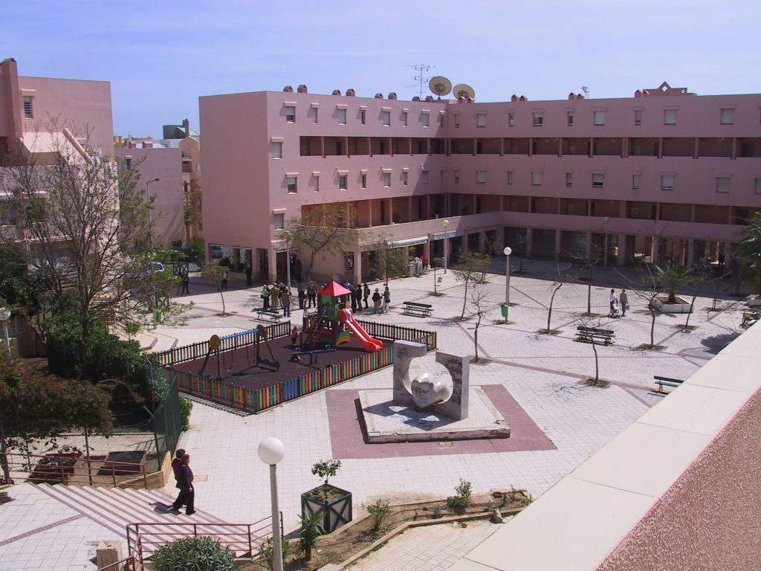
Fig. 02 – 1991, Cooperativa Coobital, Alto de Santo António, Faro, grande quarteirão agradavelmente à escala humana, bem equipado e gerido com 115 habitações; projeto do Arquiteto José Lopes da Costa com o Arquiteto paisagista José Brito.

2. Enquadramento histórico da HIS/HCC e sua utilidade em termos de referências para um presente marcado pela qualidade arquitectónica
Os anos passaram e nos já mais de 100 anos de diversos tipos de modalidades de promoção, projeto e construção de HIS, em Portugal, podemos apontar alguns péssimos exemplos e muitos maus exemplos da mesma, mas, também, e felizmente, alguns excelentes exemplos de HIS e muitos bons exemplos da mesma; exemplos positivos estes que estão aí para serem extensa e intensamente visitados e lembrados nos processos de promoção e de conceção que lhes deram origem e nas soluções de gestão que os geraram e lhes dão vida.
Houve processos de promoção e projeto que foram seguidos e provaram resultar, destacando-se, aqui, designadamente, dois importantes períodos temporais e promocionais de HIS:
Os mais de 25 anos de promoção centrada nas Habitações Económicas da Federação das Caixas de Previdência (HE-FCP), entre as décadas de 1940 e 60; promoção onde se aplicaram processos de promoção, de investigação de apoio à conceção e de projeto bem marcados por objetivos de ampla qualidade arquitectónica (lembra-se que por exemplo em Olivais Norte, Lisboa, até se chegou, nos anos de 1960, a aspetos de sustentabilidade climática e paisagística); processos esses cujo estudo já foi, em parte, desenvolvido e importa ser divulgado; e neste sentido sugere-se a consulta da tese de doutoramento na Faculdade de Arquitectura da Universidade do Porto da Arq.ª Maria Tavares, intitulada ”Habitações Económicas” Federação de Caixas de Previdência. Arquitectura e Modos de Actuação no Exercício do Projecto.
Recentemente houve numerosos processos de promoção e de projeto, devidamente enquadrados num quadro recomendativo especificamente elaborado (Recomendações Técnicas de Habitação Social, RTHS) e institucionalmente apoiado (INH/IHRU), e há listagens de centenas de projetistas de arquitetura, de empresas de construção e de entidades promotoras, que provaram ser possível fazer bem e diversificadamente HIS/HCC, designadamente, nos também cerca de 25 anos de promoção apoiada pelos Instituto Nacional de Habitação e Instituto da Habitação e da Reabilitação Urbana (INH/IHRU), sensivelmente entre 1988 e 2013.
Neste caso e neste último período promocional de HIS/HCC, talvez diretamente mais útil em termos de referências para o presente, há muitas indicações curriculares facilmente reutilizáveis, tirando-se, por exemplo, partido prático da atribuição, anual, de Prémios, Menções Honrosas e Menções de Júri dos Prémios INH e IHRU (distinções estas todas elas devidamente justificadas nas respetivas atas de atribuição) a projetistas de Arquitectura, empresas de construção e promotores de habitação (porque em cada ano, cada conjunto destacado, o era e muito bem na tripla dimensão da Arquitectura, da Construção e da Promoção).
No que se refere à consulta de tais referências, sugerem-se, desde já, dois livros que proporcionam uma visão de conjunto sobre quase todo esse “último” quarto de século de promoção de HIS em Portugal, intitulados Habitação de Interesse Social em Portugal: 1988 – 2005 (editora Livros Horizonte, 2009) e Instituto Nacional de Habitação, 1984 – 2004: 20 anos a promover a construção de habitação social (IHRU, 2006), bem como, naturalmente, os excelentes catálogos anuais dos Prémios INH e IHRU, boa parte deles facilmente disponíveis no site do IHRU.
A título informativo regista-se que, atualmente, a iniciativa que sucedeu ao Prémio INH/IHRU passou a ser designada e muito bem, por Prémio Nuno Teotónio Pereira; anotando-se que existem diferenças significativas nos processos de trabalho dos respetivos júris, que, aliás, se têm dedicado, essencialmente, nos últimos anos, à avaliação de ações de reabilitação urbana e habitacional, também muito interessantes, mas entre as quais muito poucas são associáveis à promoção de habitação de interesse social.
Temos, assim, disponível, entre nós, para além de um amplo, muito diversificado e temporalmente extenso acervo de excelentes obras de arquitetura residencial e urbana – estrategicamente associadas aos mais variados contextos sociais, urbanos e paisagísticos –, cuja qualidade habitacional e urbana poderá ser, até, diretamente experimentada, estudada e divulgada, considerando várias gerações de vivência (por exemplo no caso das realizações) e facilmente consultável (nas referidas publicações anuais e de conjunto sobre o Prémio INH/IHRU), três conjuntos de referências facilmente consultáveis, e julgadas estratégicas, (i) de um muito amplo conjunto de projetistas, (ii) de um conjunto de construtores e (iii) de um conjunto de promotores de HIS/HCC que provaram, por vezes, repetidamente (através de diversos Prémios e Menções do referido Prémio INH/IHRU) saber fazê-la; e neste sentido e considerando os referidos cerca de 25 anos de promoção apoiada pelo INH/IHRU e a uma média, estimada, por defeito, de 3 prémios e 6 menções por ano (e lembra-se que em cada ano se atribuíam, por regra, prémios e menções a cada um dos três tipos de promoção de HIS/HCC existentes: municipal, cooperativa e privada), facilmente chegamos a cerca de 250 referências de projetistas, mais 250 outras referências de promotores e ainda outras 250 referências de construtores (havendo, naturalmente, situações de repetição).
E julga-se que sobre a valia e o rigor de atribuição de tais prémios, que se constituíram mesmo quase como uma “escola” de promoção de HIS/HCC, vários documentos e autores falam por si, e as memórias vivas de muitas centenas de promotores, projetistas e construtores de habitação e de técnicos e responsáveis do INH/IHRU são disso talvez a melhor prova.
Há, portanto, muitas referências possíveis e bem válidas, que, evidentemente, se alargam a outros prémios, com evidente destaque para os de Arquitectura, e a outros elementos curriculares a evidenciar (por exemplo em termos da diversidade e adequação curricular das equipas projetistas, de construção e de promoção), disponíveis em termos de referência, para apoiar a avaliação de candidaturas para o projeto, construção e promoção/gestão promoção de novos conjuntos de HIS/HCC.
Acrescenta-se, ainda, e a propósito desta sugerida possibilidade de valoração e escolha, designadamente, de projetistas e construtores de nova ou renovada HIS/HCC, através das suas respetivas referências curriculares específicas, provando, com alguma capacidade de acerto, a sua proficiência e/ou potencial de eficácia no desenvolvimento desse “tipo” habitacional específico que é a HIS/HCC, que não se está aqui a inventar nada, mas apenas a recordarem-se ferramentas úteis para a boa qualificação desta promoção; e a título de exemplos:
lembra-se o caso das “velhas” Habitações Económicas da Federação das Caixas de Previdência (HE-FCP), cuja atividade está, aliás, ligada à ação de Nuno Teotónio Pereira, onde se exigia (cerca de 1950), que os ateliers apurados para as diversas intervenções, fossem devidamente qualificados em termos curriculares, e integrassem jovens arquitetos, procurando-se, assim, harmonizar uma adequada experiência no campo habitacional a uma também importante renovação geracional;
e lembra-se um processo, julgado bem interessante, que tem sido usado em concursos de arquitetura e designadamente num grande concurso de arquitetura habitacional de interesse social, que teve lugar em Paris no princípio dos anos de 1990, designado “Logements de la Poste” (ou outra designação idêntica) e que se destinou à construção disseminada pela cidade de Paris de numerosos conjuntos edificados mistos, integrados nos pisos térreos por postos de correio e outros equipamentos urbanos e nos pisos elevados por agrupamentos de pequenas habitações para trabalhadores dos correios (jovens sozinhos e jovens famílias), e onde a atribuição das intervenções (i) com maior dimensão e/ou (ii) com localização urbana mais destacada dependia dos currículos específicos (habitacionais e especificamente em habitação de interesse social) das respetivas equipas de arquitetura concorrentes.
Apenas dois exemplos entre tantos possíveis, mas que evidenciam a importância prática de se dever, por parte do Dono de Obra, assegurar um máximo de qualidade arquitectónica geral e específica de cada intervenção de Habitação de Interesse Social, pois há complexidade real nestas intervenções (assunto que em seguida se aborda sinteticamente) e nem os moradores, nem a própria cidade podem ficar “reféns” de realizações com qualidade menos garantida, enquanto, naturalmente, importa contribuir para a essencial renovação geracional e “passagem de testemunho” em termos de conhecimentos e experiência nas respetivas matérias arquitectónicas.

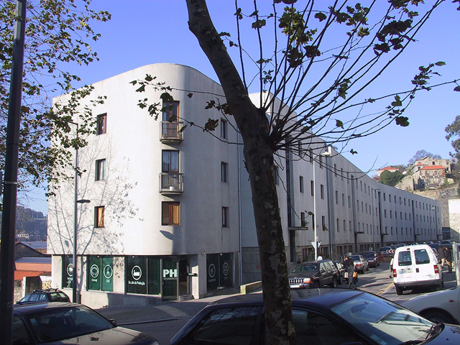
Fig. 03 – 1995, Cooperativa de Habitação de Massarelos, Porto, um excelente conjunto de 95 habitações onde o desenho se alia à apropriação; projeto dos Arquitetos Francisco Barata e Manuel Fernandes de Sá.

3. Notas complementares sobre o enquadramento da qualidade dos novos ou renovados conjuntos habitacionais
O grande arquitecto Charles Moore sublinhou, em um dos seus livros teórico-práticos, que “temos que desenvolver a energia e o conhecimento necessários para aplicar em grandes conjuntos urbanos a qualidade que conseguimos assegurar isoladamente, ou em pequenos grupos”; e pode-se mesmo dizer que há que discutir a validade de tais grandes conjuntos, quando não sejam concebidos, desenhados posteriormente acompanhados com cuidados excecionais.
E é ainda Moore que nos diz, no seu livro – Casas e Habitação (Houses & Housing) e no respetivo e magistral texto introdutório intitulado “desenhando o ato de habitar” (Designing the Act of Dwelling) : “Estou contra as atitudes que fazem de edifícios com potencial para comunicar com os seus habitantes, edifícios mudos. Estou contra a rápida homogeneização do lugar. Acredito que o silêncio é imposto pelo fazer edifícios sem cuidado, e multiplicando uma tal falta de cuidado sem qualquer preocupação. O resultado foi que os edifícios, quando tornados mudos, ficaram tão desinteressantes, que os habitantes deixaram de tomar atenção neles, deixaram de se preocupar com eles.” ( o sublinhado é do autor deste artigo)
O que aqui se quer evidenciar é a atenção e a qualidade que importa, obrigatoriamente, investir na conceção de cada habitação e que há que multiplicar, “exponencialmente”, quando se concebe não uma, mas muitas habitações, os “seus” espaços de uso público e os seus elementos de integração com os respetivos quadros sociais, urbanos e paisagísticos preexistentes e considerando-se, o mais possível, os perfis humanos dos seus futuros habitantes, designadamente, em termos de exigências e de gostos de habitar.
E a ideia a que chegamos, com naturalidade, é que tais aspetos de atenção, de qualidade e também, naturalmente, de essencial criatividade obrigam a excelentes projetos de Arquitectura, tanto mais quando estamos a tratar de proporcionar Habitação de Interesse Social (HIS), numa oferta que provavelmente constitui o único caminho de um amplo grupo social no acesso a um habitar realmente apropriado, apropriável, positivamente influenciador da sua vida diária e familiar e da sua adequada integração urbana e social.
Considerando-se um tal desejável caminho, importa agora sublinhar que, evidentemente, nem a nova HIS/HCC tem de ser “igual” à que foi anteriormente feita, nem os que vão projetar os novos conjuntos terão de ser preferencialmente os que projetaram os conjuntos de HIS/HCC que foram, entre nós, ultimamente realizados; mas tendo sido a última fase de promoção de HIS/HCC expressivamente caracterizada, designadamente, pela grande diversidade de soluções, pela redução estratégica do número de fogos em cada localização e por um quadro de promoção e avaliação que procurou suscitar o seu crescimento qualitativo e que registou o que de melhor se fez, julga-se que não fará sentido qualquer opção do tipo “tábua rasa”, e que, na nova fase de promoção de HIS/HCC, que se prevê seja quantitativamente muito significativa, não se tome em conta, com toda a atenção, essa história prática recente e os respetivos conjuntos habitacionais de referência no apoio ao desejado novo salto qualitativo na HIS/HCC que se vai agora construir.
Desta forma e também não esquecendo os aspetos hoje em dia aplicáveis e ligados à melhor HIS feita, entre nós, ao longo do século XX e já bem provada em termos da sua vital contribuição para a construção de uma cidade viva, estimulante e com valia cultural (por exemplo, os 70/60 anos de vivência dos conjuntos de HIS de Alvalade e de Olivais Norte em Lisboa), os referidos aspetos associados ao que de melhor se fez na última fase de HIS/HCC (sensivelmente desde o 25 de Abril e especificamente desde 1984/5) e, evidentemente, também os aspetos negativos ainda presentes nesta última fase de promoção – considerados estes, evidentemente, como aspetos a erradicar –, ajudarão à garantia da adequada qualidade global na HIS/HCC agora prevista.
E assim, na nova HIS/HCC prevista, teremos mais possibilidade de nos aproximarmos de excelentes e globais resultados finais, não só em termos dos essenciais aspetos de custos gerais bem controlados e de um máximo de garantias relativas ao bom andamento dos processos, mas também no que tem a ver com a referida e julgada essencial qualidade do desenho final e da respetiva satisfação residencial.

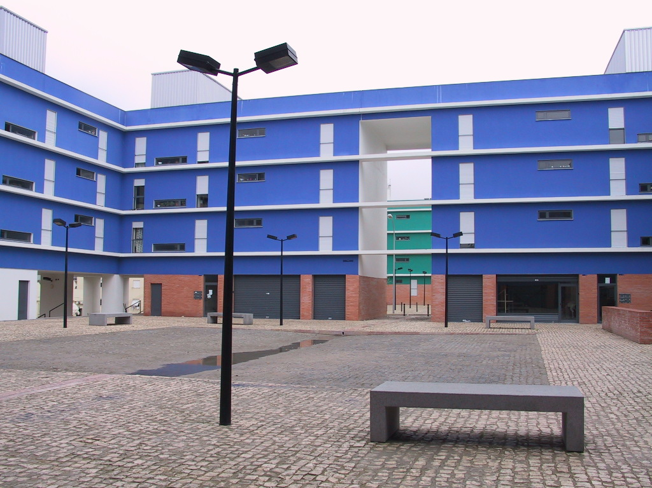
Fig. 04 – 2001, Câmara Municipal de Lisboa, Travessa do Sargento Abílio, Benfica/Lisboa, conjunto de quarteirões muito atraentes, humanizados e apropriáveis com 91 habitações; projeto do Arquiteto Paulo Tormenta Pinto.

4. Enquadramento recomendativo, apoio institucional e perfil da nova HIS/HCC
Há ainda um conjunto de três outros aspetos, talvez mais processuais, que são julgados bem importantes no caminho da procura, não só de custos globais adequados, mas também de uma garantia, pelo menos “mínima”, de uma boa qualidade arquitectónica e urbana e de uma assinalável satisfação residencial associadas aos novos conjuntos de Habitação de Interesse Social, previstos para os próximos anos em Portugal e referidos a significativos números de fogos (julga-se ser frequentemente apontado um número global superior a 25.000 fogos a promover, preferencialmente, em cerca de 6 anos).

4.1. Enquadramento recomendativo da nova HIS/HCC
O primeiro aspeto refere-se à clarificação e atualização das regras ou recomendações técnicas que deverão estruturar a nova promoção de HIS/HCC; e, neste sentido há documentos, com destaque para as Recomendações Técnicas de Habitação Social (RTHS), que foram de grande importância no que se julga ter sido o êxito global do último período de promoção de HIS/HCC, mas que deveriam ser, urgente e, ainda que, pontualmente revistas, designadamente nos cinco aspetos em seguida apontados, e no sentido da aplicação de um corpo recomendativo exigente e claro/explícito no apoio à promoção de HIS/HCC:
- tipologias habitacionais privilegiadas (reforçando-se os pequenos fogos e os novos tipos de edifícios de habitação coletiva/coohousing);
- relação com o atual corpo regulamentar (bem diferente do que existia em 1984, ano de publicação das RTHS);
- processo de desenvolvimento de HIS/HCC no âmbito de obras de reabilitação;
- (melhoria das) indicações práticas e sintéticas no que se refere, especificamente, à qualidade arquitectónica residencial do edificado no sentido do “desenho” e da satisfação dos habitantes;
- (melhoria das) indicações práticas e sintéticas no que se refere, especificamente, à qualidade arquitectónica urbana das respetivas vizinhanças no sentido do “desenho”, da satisfação dos habitantes e da integração urbana.

4.2. Apoio institucional e técnico eficaz à nova HIS/HCC
O segundo aspeto, e que se articula com o que acabou de ser referido, tem a ver com um apoio institucional efetivo e prático, que se julga essencial para uma adequada e eficaz promoção de HIS/HCC, apoio este que no último período de apoio a esta promoção e que aqui tem sido considerado como, globalmente, bastante positivo, foi assegurado pelo INH/IHRU, instituto este que paralelamente às suas atribuições financeiras no apoio direto à promoção de HIS/HCC, cumpriu um amplo leque de vitais aspetos funcionais que iam, designadamente:
- de um apoio técnico detalhado e continuado a cada uma das iniciativas de promoção de HIS/HCC – tendo por base o cumprimento das referidas RTHS;
- à promoção de iniciativas técnicas de divulgação e de formação no âmbito dessa promoção;
- incluindo, ainda, numerosos estudos técnico-científicos de apoio e análise da mesma promoção – muitos deles em cooperação com o LNEC e entidades universitárias;
- e, integrando, naturalmente, a referida “escola”, anualmente renovada, do Prémio INH/IHRU.
Neste sentido considera-se que o atual IHRU constitui a instituição naturalmente mais adequada para desempenhar este tipo de amplo leque de funções de apoio técnico à nova promoção de HIS/HCC, sendo que seria ótimo que, utilizando a experiência do passado recente, o IHRU conseguisse, agora, visar uma fasquia mais elevada em termos da referida qualidade arquitectónica ampla na nova promoção, com um mínimo de prejuízo para a sua também essencial agilização promocional.

4.3. Perfil adequado da nova HIS/HCC
O terceiro e último aspeto, talvez mais processual, julgado bem importante no caminho da procura, não só de custos globais adequados, mas também de uma garantia, pelo menos “mínima”, de uma boa qualidade arquitectónica e urbana e de uma assinalável satisfação residencial associadas aos novos conjuntos de Habitação de Interesse Social, previstos para os próximos anos, refere-se à adequação do perfil da nova promoção de HIS/HCC – e esclarece-se que esta designação de “nova” abrange quer a construção nova quer a reabilitação.
Realmente há todo um “peso” de experiência promocional nas três grandes tipologias de HIS/HCC desenvolvidas nas últimas três décadas em Portugal – municipal, cooperativa e privada – que importaria ter bem em conta, estrategicamente, hoje em dia, reduzindo-se os seus respetivos e mais frequentes problemas e potenciando-se as suas respetivas vantagens.
E, naturalmente, que nesta perspetiva ficarão bem destacadas as vantagens múltiplas da promoção cooperativa de HIS/HCC, referidas ao extenso e excelente trabalho realizado, desde o 25 de Abril, pelas cooperativas integradas na FENACHE – Federação Nacional de Cooperativas de Habitação Económica –, um trabalho que vai desde uma promoção inicial marcada pela participação dos futuros habitantes até à adequada estruturação da gestão da pós-ocupação e que se caracteriza, frequentemente, por um frequente trabalho continuado e positivo com excelentes projetistas de Arquitectura e com eficazes empresas de construção.
E um perfil de trabalho da FENACHE que tem sido natural e positivamente evolutivo estando, hoje em dia, a avançar também em outras áreas habitacionais que se consideram estratégicas, como é o caso da promoção habitacional cooperativa e a baixo custo para arrendamento, da gestão de proximidade e continuada de conjuntos habitacionais e multifuncionais e de processos diversificados de cohousing, alguns deles mais dirigidos para pessoas mais idosas e para soluções habitacionais adaptáveis e intergeracionais.

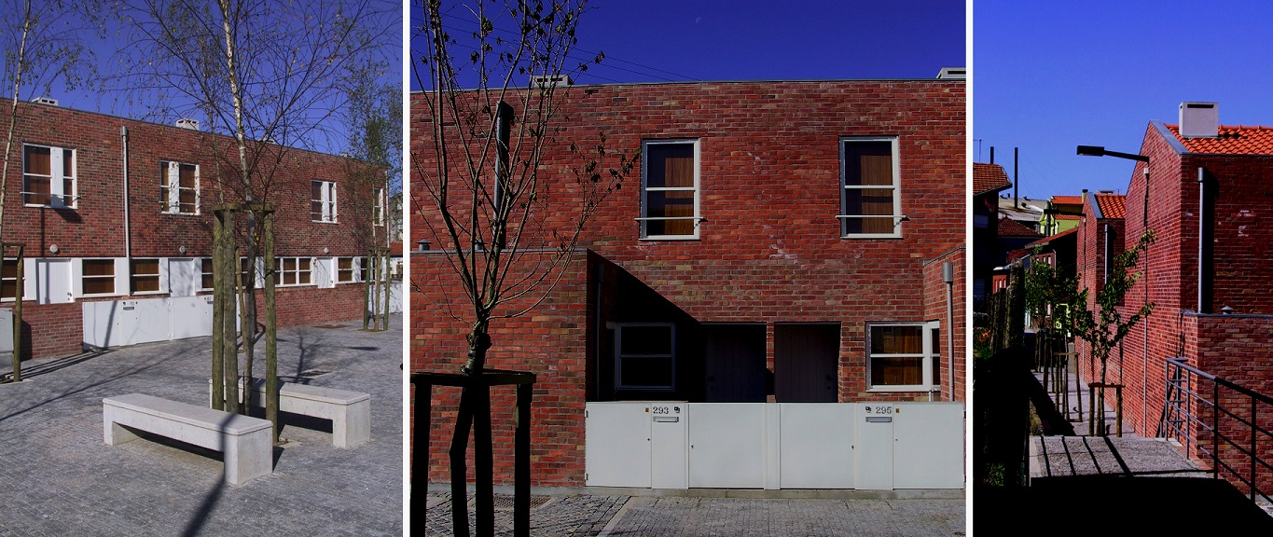
Fig. 05 – 2002, Câmara Municipal de Matosinhos, Bairro do Telheiro, Matosinhos, conjunto de calorosas e apropriáveis bandas equipadas de pequenos unifamiliares, que preenchem e vitalizam um espaço urbano preexistente, com um conjunto de 44 habitações; projeto do Arquiteto Manuel Correia Fernandes.

5. Uma evolução qualitativa habitacional e urbana baseada nas experiências e na experiência
Há, evidentemente, experiências nacionais e estrangeiras que mostram os melhores caminhos em termos de promoção, conceção arquitectónica, construção e gestão posterior de Habitação de Interesse Social (HIS): e melhores caminhos esses, porque correspondem a conjuntos habitacionais que melhor resultaram em termos de melhor cidade e de melhor habitar, não só relativamente aos seus habitantes e espaços específicos, mas também e com grande importância estratégica, em termos de sustentabilidade social e urbana, no que se refere aos “seus” habitantes e espaços de “acolhimento e integração” – os habitantes e os quadros urbanos preexistentes nos sítios intervencionados com nova HIS/HCC e que terão, com certeza, características próprias e carências específicas que será essencial ter em conta em termos de adequada informação e intervenção local.
Julga-se que não podemos deixar de considerar e ter presente essas boas práticas, bem como a pequena história recente associada a uma evolução qualitativa urbana e habitacional em termos de promoção de HIS, em Portugal, uma evolução marcada, naturalmente, por avanços e recuos, mas onde, globalmente, muito se avançou, designadamente nas últimas dezenas de anos depois do 25 de Abril, sendo possível, hoje em dia, consultar conjuntos consolidados de boas práticas urbanas e habitacionais, assim como poder estar alerta para os problemas mais frequentes e/ou críticos, entre os quais se evidencia a opção pela concentração e simultaneidade na promoção de números elevados de edifícios e fogos, “patológica” e incompreensivelmente repetidos – numa altura em que até as novas tecnologias de projeto são ferramentas agilizadoras de uma desejável diversificação e variabilidade de soluções de arquitetura urbana e habitacional.
Julga-se que não podemos deixar de considerar e ter presente essas boas referências e os caminhos que melhor resultaram e que nos foram, gradualmente, afastando de muito negativas soluções entre as quais se referem os conjuntos habitacionais quase monofuncionais, com números excessivos de fogos e de habitantes em cada sítio de promoção e com projetos excessivamente repetidos e arquitetonicamente pouco qualificados.
Julga-se, assim, que não podemos deixar de considerar e ter presente:
- as experiências e os numerosos casos de referência arquitectónicos, habitacionais e urbanos que integraram quase trinta anos de um estimulante e gradual caminho qualitativo na HIS Portuguesa, que se julga ter marcado, globalmente, a promoção de HCC apoiada pelo INH/IHRU entre cerca de 1984 e 2014, nas suas vertentes de promoção municipal, cooperativa (promoção por cooperativas da FENACHE) e privada (em Contratos de Desenvolvimento de Habitação, CDH);
- as experiências e os casos de referência arquitectónicos, habitacionais e urbanos que pontuaram cerca de dez anos de promoção no âmbito dos anos do SAAL e designadamente no decénio posterior ao 25 de Abril, que foi marcado por tantas excelentes e inovadoras iniciativas residenciais e arquitectónicas cooperativistas, enquadradas no âmbito da FENACHE;
- e também e já agora as melhores experiências e os casos de referência arquitectónicos, habitacionais e urbanos que pontuaram mais de 20 anos de promoção apoiada pelas Habitações Económicas da Federação das Caixas de Previdência.

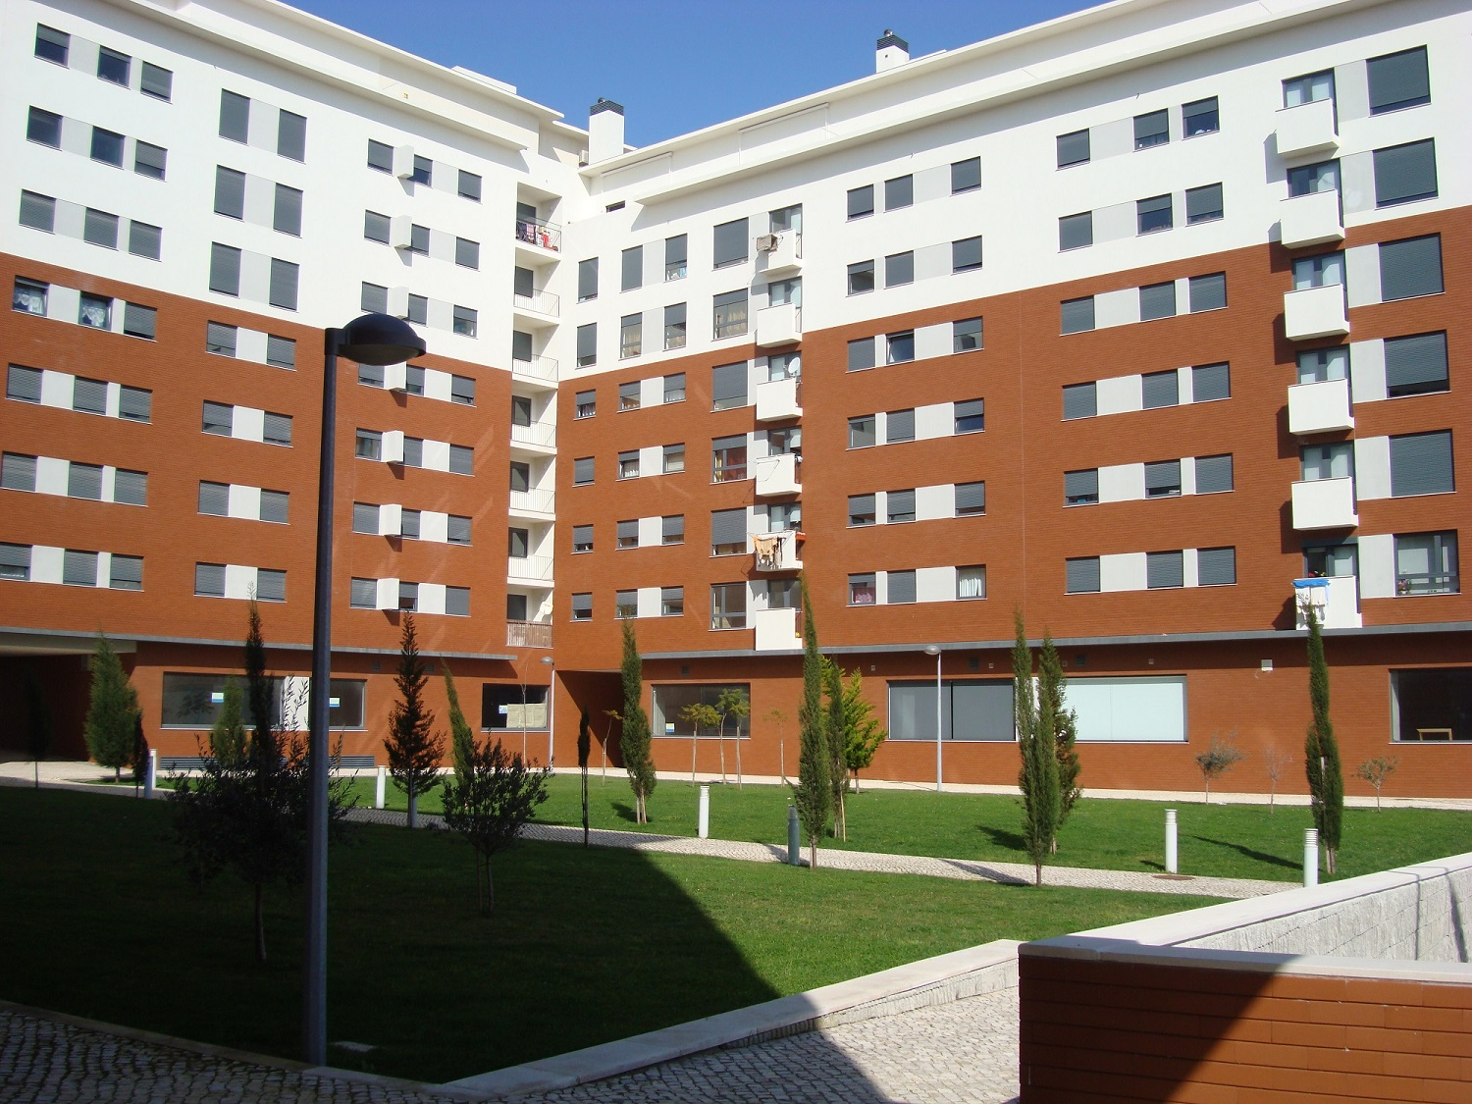
Fig. 06 – 2006/2021, uma das pracetas ajardinadas que integram o pequeno bairro cooperativo do Vale Formoso de Cima em Lisboa, a promoção coube a um amplo conjunto de cooperativas da FENACHE da zona de Lisboa, associadas numa cooperativa específica ligada a este empreendimento e decorreu de um protocolo entre a mesma Federação e a Câmara Municipal de Lisboa; trata-se de um conjunto urbano que deu coesão a um espaço anteriormente ao abandono, que se encontra extensa e intensamente equipado e bem gerido, e que integra mais de 500 habitações, estando uma das últimas fases atualmente em fase final de acabamento (esta fase foi iniciada apenas há menos de dois anos); projeto urbano coordenado pelos Arquitectos António Piano e Eduardo Campelo, atelier que também desenhou alguns dos quarteirões, sendo outros projetados por outros arquitectos, e com imagens agradavelmente variadas e harmonizadas.

6. Notas de remate sobre a natural complexidade da promoção habitacional e seus caminhos preferenciais
Finalmente importa registar e sublinhar que tudo isto também se liga à consciência de que fazer boa habitação e especificamente bons conjuntos residenciais é e será, sempre, algo complexo e exigente, quando considerado em termos arquitectónicos bem qualificados e amplos, assim o defendeu Charles Moore nas frases atrás citadas e assim o apontam muitos dos nossos bons Arquitectos projetistas; complexo e exigente, sim, mas também muito naturalmente radicado numa fundamental relação teórico-prática e numa continuada e estrategicamente diversificada relação direta com as melhores práticas havidas, designadamente, as que provaram ser de referência.
Para além disto e tal como também já se apontou, fazer boa Habitação e Interesse Social (HIS) ainda é mais exigente, e naturalmente “relacionado” com tais práticas de referência, sendo muto desejável, julga-se, que, para a obtenção da referida qualidade Arquitectónica elevada e ampla, os respetivos projetistas de Arquitetura complementem o respetivo nível curricular académico, com uma provada experiência na promoção de HIS/HCC.
Julga-se, ainda, que será, essencialmente, da responsabilidade do principal Dono de Obra de HIS, que é o Estado, nos seus níveis central e local, garantir, pelo menos, um nível mínimo mas claramente adequado e razoável dessa qualidade arquitectónica, designadamente, em termos de desenho e de satisfação residencial que lhe deverá estar associada e também em termos dos melhores processos na sua promoção e gestão, matérias estas que se considera complementarem, de forma julgada essencial, os critérios de análise de propostas de novos conjuntos de HIS/HCC baseados nos também importantes e respetivos aspetos quantitativos – e matérias estas a que se dedicaram algumas reflexões que integram este artigo e frequentemente associadas à extensa e rica atividade de promoção de HIS/HCC pelas Cooperativas de Habitação Económica.
É, realmente, importante avançar e “evoluir”, “apenas” mais um pouco, mas decididamente, na nova HIS/HCC na garantia dessa qualidade arquitectónica em termos de desenho, satisfação dos moradores e processos de gestão, afastando, de vez, o perigo, ainda presente, do renascer de estigmas durante tantos anos negativamente associados à promoção de Habitação (de Interesse) Social.
Afinal, “alojar funcionalmente” para dar algumas melhores condições de vida diária é de extrema importância, sem dúvida, mas não chega se quisermos proporcionar um habitar doméstico, edificado e de vizinhança urbana realmente positivo em termos de satisfação proporcionada aos seus habitantes e aos vizinhos das respetivas envolventes.
E quanto ao processo mais global de promoção conviria olhar, pelo menos, para um passado próximo, bem presente ainda em muitos testemunhos vivos, e atentar nos mecanismos processuais e institucionais práticos que permitiram, designadamente, ao INH/IHRU, em alguns, poucos, anos atingir um apoio a uma promoção habitacional de HCC de cerca de 5000 fogos/ano.
E sendo que é bem sabido que nesses mesmos anos, muito dedicados ao grande Programa Especial de Realojamento (PER), se produziram alguns conjuntos numericamente excessivos, “desterrados”, monofuncionais e absurdamente monótonos e mesmo negativos em termos formais e de impossível apropriação; também nesses mesmos anos de recordes quantitativos se fez muito boa HIS/HCC e em todos os restantes anos de atividade do INH/IHRU muitos excelentes casos de referência de HIS/HCC foram construídos: Uma situação talvez baseada num conjunto de condições algumas delas apontadas neste artigo e também pela existência no INH/IHRU de uma excelente equipa técnica estrategicamente concentrada (em Lisboa e no Porto), especializada, experimentada e muito eficaz, capaz de garantir um processo de apoio e acompanhamento à promoção de nova HIS/HCC caracterizado por um significativo número de novos fogos anualmente concluídos, e julgado globalmente bastante funcional e qualificado.

Algumas notas conclusivas
O futuro faz-se caminhando, mas caminha-se melhor se nos apoiarmos num adequado conhecimento dos problemas e virtualidades que outros, entes de nós, encontraram ao percorrer o mesmo caminho ou caminhos idênticos, e há matérias cuja importância vital para as vidas individuais, familiares e urbanas convive menos bem com iniciativas menos relacionadas com uma malha sequencial de experiências, sendo a habitação urbana, claramente uma delas, situação esta bem provada nos piores e nos melhores exemplos de HIS realizados entre nós durante cerca de um século.
Tal como se apontou no início deste artigo, a abordagem aqui desenvolvida e dedicada ao que se designou ser a defesa de uma assinalável e ampla qualidade arquitectónica aplicada na nova Habitação de Interesse Social, decorre de se estar a acompanhar, entre nós, uma vontade bem positiva de se promover o desenvolvimento, em poucos anos, de um número muito significativo de fogos de HIS; mas não tenhamos qualquer dúvida de que, agora, quantidade tem de ser também, claramente, qualidade e designadamente ampla qualidade arquitectónica, em termos de desenho e valia urbana, em termos de expressiva satisfação dos seus habitantes e em termos de adequada gestão do novo parque habitacional agora criado e que se pretende seja útil e amplamente adequado durante muitos anos.
Afinal, importa sublinhar que todos temos a ideia firme de que o tempo dos “bairros de habitação social” já passou, e que a HIS/HCC que agora se faz tem de se integrar, claramente e pela positiva, na vida e na paisagem urbana da cidade existente, tem de apoiar positivamente a integração dos seus habitantes na cidade existente e tem de participar na melhoria ampla de cada uma das respetivas zonas urbanas de integração, e para tal tem de ter adequada e ampla valia arquitectónica e tem de ser adequadamente controlada e validada nos seus principais aspetos caracterizadores.

Referências editoriais:

1.ª Edição: Infohabitar, Ano XVII, n.º 785, terça-feira, julho 27, 2021
Link para a 1.ª edição: http://infohabitar.blogspot.com/2021/07/por-uma-nova-habitacao-de-interesse.html

Etiquetas/palavras chave: habitação, habitação social, habitação de interesse social, edifícios de habitação social , fenache , futuro da habitação social portuguesa , nova habitação de interesse social , nova habitação social

Infohabitar
Editor: António Baptista Coelho
Arquitecto – Escola Superior de Belas Artes de Lisboa –, doutor em Arquitectura – Faculdade de Arquitectura da Universidade do Porto –, Investigador Principal com Habilitação em Arquitectura e Urbanismo – Laboratório Nacional de Engenharia Civil.
abc.infohabitar@gmail.com, abc@lnec.pt

A Infohabitar é uma Revista do GHabitar Associação Portuguesa para a Promoção da Qualidade Habitacional Infohabitar – Associação atualmente com sede na Federação Nacional de Cooperativas de Habitação Económica (FENACHE) e anteriormente com sede no Núcleo de Arquitectura e Urbanismo do LNEC.
Apoio à Edição: José Baptista Coelho - Lisboa, Encarnação - Olivais Norte.

